**Безопасность детей у воды и в воде**

Старая английская мудрость гласит: ребёнок может утонуть в дюйме воды. И это правда: одной из самых частых причин смерти детей до 4-х лет является утопление. Подростки, к сожалению, тоже часто тонут.

**Умение плавать**

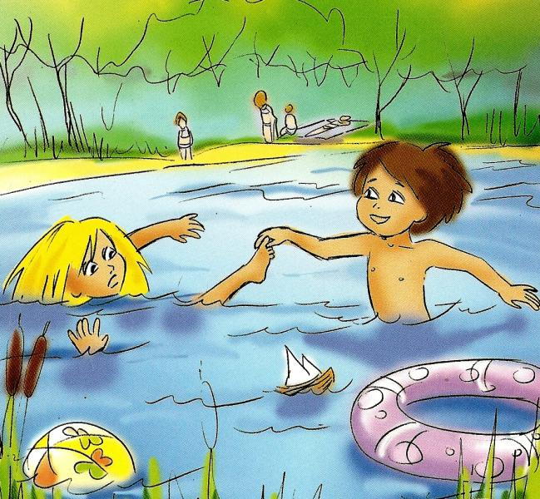Если ребёнок умеет плавать, пребывание в воде для него уже намного более безопасно. Хотя вероятность утонуть сохраняется даже для людей, обладающих отличными навыками плавания.

На Западе принято учить детей плавать, начиная с 4-х лет, а в последнее время наблюдается тенденция к снижению этого возраста. Первые уроки плавания проходят в 1 год. Даже такие малыши, обладая минимальными навыками, имеют меньше шансов утонуть. Обучение плаванию до 1 года пока не показало своей эффективности.

|  |  |
| --- | --- |
| **Совет**  Чтобы не утонуть, заплыв слишком далеко, надо уметь отдыхать на воде. Это можно делать лёжа на спине. Другой способ – положение «поплавок», когда человек, набрав полную грудь воздуха, принимает положение эмбриона, обхватывает руками колени и всплывает спиной вверх. При этом следует медленно выдыхать воздух, а когда она закончится – повторить сначала. | В каком возрасте начинать ходить с ребёнком к инструктору по плаванию, решать родителям. В этом вопросе всё очень индивидуально. Среди детей одного возраста, но с разными темпераментами, разным эмоциональным и физическим развитием одни будут готовы к обучению плаванию, другие – нет. |

**Общие правила**

Перед тем, как разрешить детям войти в воду, взрослым следует изучить дно на предмет опасных предметов, ила, а также нужно знать глубокие места. Дно, которое вчера было безопасным, сегодня может содержать неприятные сюрпризы. Особенно это касается городских водоёмов.

Родителям следует внимательно наблюдать за детьми, которые находятся как в воде, так и рядом с водой. Не надейтесь на то, что дети будут друг за другом присматривать. Если у вас очень маленький ребёнок или он плохо плавает, вы должны находиться на расстоянии вытянутой руки.

Дети, плавающие неуверенно, пусть плавают вдоль берега.

Если ребёнок не умеет плавать, не разрешайте ему заходить в воду дальше, чем по пояс, не надев приспособлений для плавания.

|  |  |
| --- | --- |
| **Совет**  Покупая надувное средство для плавания, выбирайте то, которое состоит из нескольких независимых отсеков. Это спасёт жизнь вашему ребёнку, если вдруг одна часть сдуется. | Приспособления, помогающие ребёнку плавать, безусловно, удобны и облегчают задачу родителей присматривать за ребёнком. |

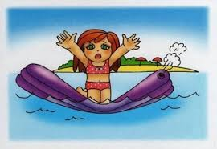В то же время, они часто становятся причиной утопления, в том числе из-за того, что снижают бдительность взрослых. Поэтому использовать нарукавники, а также надувные жилеты, круги и матрасы всё же не рекомендуют. Основная причина в том, что все эти приспособления могут сдуться. Под обычный круг дети ныряют из-за невозможности удержаться за него скользкими ручками, круг с отверстиями для ножек легко опрокидывается, матрас часто уносит в открытое море. А к нарукавникам ребёнок так привыкает, что в самый ответственный момент может забыть их надеть и утонуть, прыгнув с моста. Однако и оставлять детей без защиты тоже не стоит. Больше всего для безопасности ребёнка на воде подходит спасательный жилет. Но не надувной!

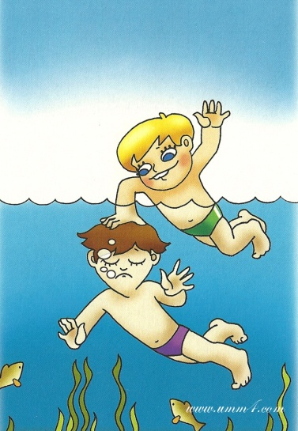Не окунайте с головой ребёнка, которому ещё не исполнилось полугода. Несмотря на то, что такие малыши, как правило, интуитивно задерживают дыхание, воду они глотают.

На галечном пляже предупредите ребёнка не забегать в воду, потому что на мокрых камнях легко поскользнуться и пораниться об их острые углы.

Не разрешайте ребёнку заходить в воду при высоких волнах, которые легко могут оглушить или утащить в море.

Помните о правиле: купаться можно только через полтора-два часа после полноценного приёма пищи. Перекус же полезен после каждого заплыва.

Детям нежелательно находиться в воде дольше 15 минут. Подростки и взрослые могут без вреда для здоровья выдержать до получаса.

Больше времени проводите в тени. Самая полезная тень – под деревьями. И и соблюдайте режим «песок-вода-тень».

Каждый взрослый должен уметь помочь утопающему и оказать ему первую медицинскую помощь.

На пляж всегда берите с собой сотовый телефон – чтобы иметь возможность незамедлительно вызвать «скорую».

|  |  |
| --- | --- |
| **Совет**  Следите за тем, чтобы купальник на ребёнке был всегда сухим. Мокрая одежда легко становится причиной воспаления лёгких и мочевыводящих путей. Поэтому не используйте на пляже трусики из хлопчатобумажных тканей – они очень долго сохнут. | Бассейны  Большие надувные бассейны в последние годы стали очень популярны благодаря своей доступности. |

Но они вмещают большой объём воды, и поэтому, используя их при ребёнке, важно не забывать о правилах безопасности.

Кроме уже указанных выше, здесь есть некоторые нюансы.

У надувных бассейнов мягкие бортики, через которые ребёнок может перегнуться и нырнуть в воду вперёд головой. Поэтому, если бассейн ставится на продолжительный промежуток времени, оградите его заборчиком настолько высоким, чтобы ребёнок не мог перелезть через него. Не помешает и калитка с самозапирающимся замком.

Но лучше всё же сливать воду сразу после использования. Эта мера избавит вас от постоянного напряжения из-за беспокойства о безопасности ребёнка и не даст болезнетворным микроорганизмам распространиться в воде.

Всегда следите за плавающим в бассейне ребёнком. Здесь есть дополнительные опасности: фильтры и наносы могут стать причиной телесных повреждений, в них запутываются длинные волосы.

**Правила безопасности для детей**

Не стой и не играй в тех местах, откуда можно свалиться в воду.

Не заходи на глубокое место, если не умеешь плавать или плаваешь плохо.

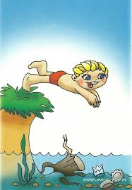Ни в коем случае не ныряй в незнакомых местах. Неизвестно, что там может оказаться на дне.

Нельзя заплывать за буйки.

Нельзя близко подплывать к судам. Тебя может затянуть под винты.

Никогда не играй в игры с удерживанием «противника» под водой — он может захлебнуться.

Не пытайся плавать на самодельных плотах или других плавательных средствах. Они могут не выдержать твоего веса или перевернуться.

Не следует далеко заплывать на надувных матрасах и камерах. Если матрас или камера вдруг начнут сдуваться, ты можешь вместе с ними пойти ко дну.

Игры в «морские бои» на лодках, раскачивание лодки, хождение по ней или перегибание через борт очень опасны, так как лодка от этого может перевернуться.